🧠 סיכום שיעור – לולאות while ו-for
🎯 מטרות השיעור
- להבין את פעולת לולאת while
- להבין את פעולת לולאת for בעזרת range()
- לתרגל אלגוריתמים בסיסיים על מספרים בלבד
- ללמוד תבניות חשיבה של לולאות

🔸 1. לולאת while – רצה כל עוד תנאי מתקיים
לולאת while חוזרת על עצמה כל עוד התנאי שלה True.
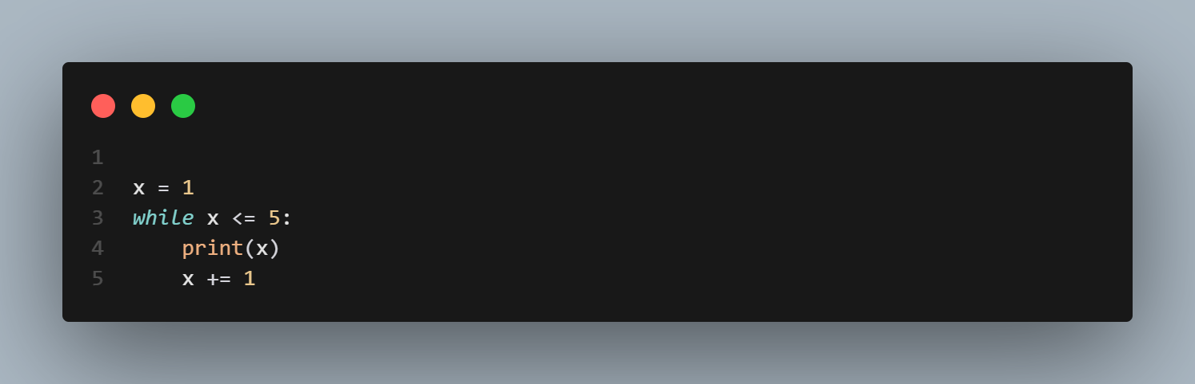
אם שוכחים לעדכן את המשתנה – נוצרת לולאה אינסופית.

🔸 2. לולאת for עם range()
לולאת for בפייתון עוברת על רצף ערכים.
כשאין רשימה, משתמשים ב־range() כדי ליצור רצף מספרים:
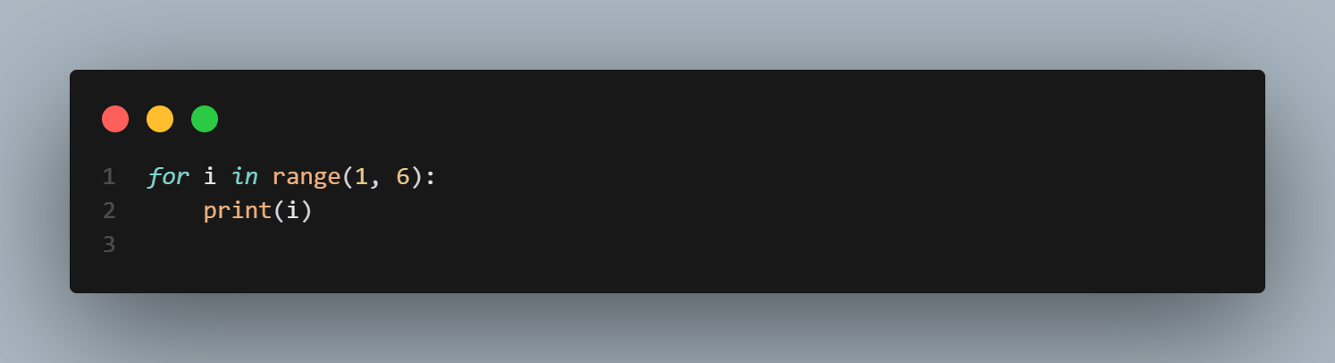

תחביר מלא:
range(start, stop, step)
לדוגמה:
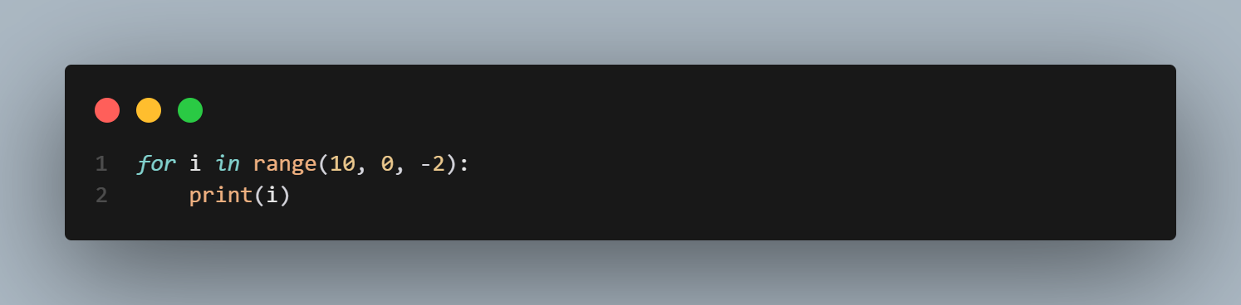
🔸 3. חישובים בסיסיים בעזרת לולאות
סכום מספרים
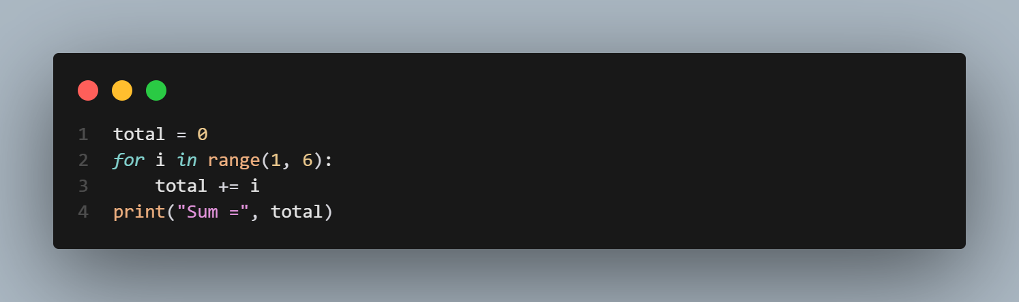
ספירת מספרים שעומדים בתנאי
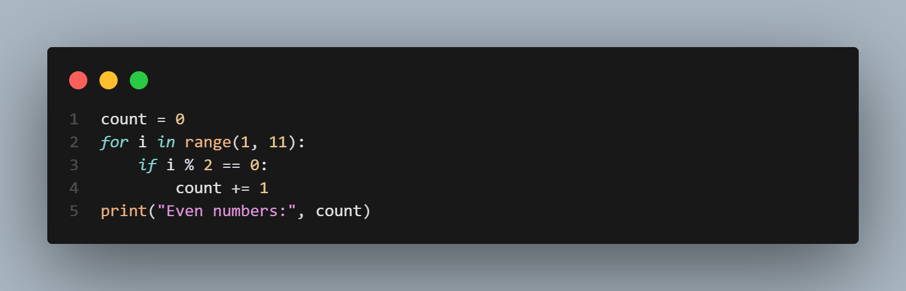

🔸 4. קלטים חוזרים עם while
מתאים למצבים שבהם לא יודעים מראש כמה פעמים נחזור:
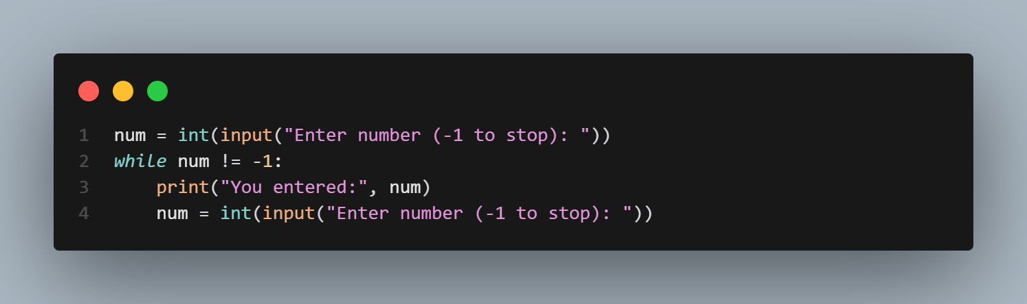
🔸 5. מציאת מקסימום
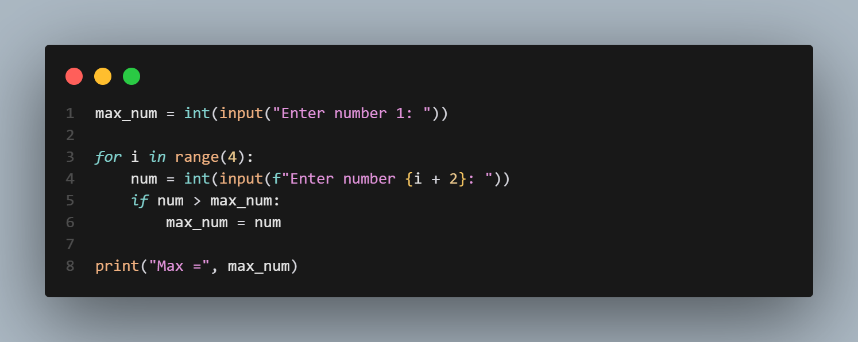
יתרונות:
- עובד עם מספרים חיוביים, שליליים, אפסים
- עובד גם אם כולם שווים
- אין שום “מספר מומצא” שמקלקל מקרים קיצוניים

🔸 6. תבנית אלגוריתמית חשובה: מעבר על ספרות מספר
סכום ספרות של מספר
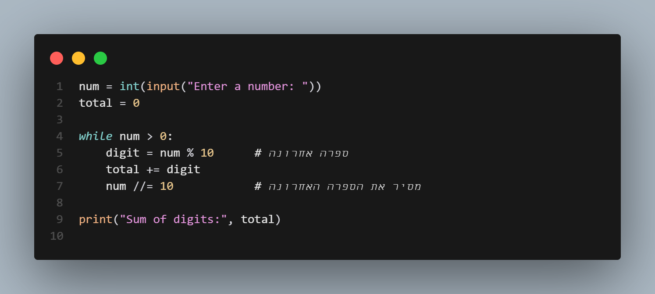
עם התבנית הזו אפשר לפתור:
- הדפסת ספרות
- ספירת ספרות
- ספירת ספרות זוגיות
- הפיכת מספר
- מציאת הספרה הגדולה ביותר
— הכול עם אותו רעיון.

🔸 7. מתי משתמשים ב־while ומתי ב־for?
תרחיש | while | for
לא יודעים כמה פעמים לחזור | ✔️ | ❌
יודעים מראש כמה פעמים | ❌ | ✔️
עבודה על מספרים ברצף | אפשרי | ✔️ עדיף
סכנת לולאה אינסופית | גבוהה | נמוכה
מבוסס על תנאי | כן | מבוסס על range

🔸 8. תבניות חשיבה בסיסיות בלולאות (Loop Patterns)
✔️ ספירה
משתנה שמתקדם בכל איטרציה.
✔️ צבירה (Accumulation)
חיבור, מכפלה, ממוצע וכו’.
✔️ חיפוש ערך קיצון
מציאת max/min.
✔️ בדיקה לוגית
לדוגמה: “האם כל המספרים זוגיים?”
✔️ פירוק או בנייה מחדש
שימוש ב-% ו-// לעבודה על ספרות.

🏁 סיכום השיעור
לולאות הן הבסיס לכל אלגוריתם.
הן מאפשרות לנו לחזור על פעולות, לבדוק תנאים ולבנות לוגיקה.
הבנה של for, while, range ו־תבניות אלגוריתמיות בסיסיות היא המפתח לשלב הבא:
רשימות, מחרוזות, אלגוריתמיקה מתקדמת ומבני נתונים.

